INDICAÇÃO Nº 127/2019

INDICO ao Prefeito Municipal, Exmo. Sr. Fernando Galvão Moura, nos termos regimentais, juntamente com o Departamento de Obras, Sr. Gilmar Feltrim, para que providencie a operação “Tapa Buracos” com urgência na Rua Atílio Fávero, em frente ao nº1428, no Jardim Alvorada.

Justificativa
Na Rua Atílio Fávero, em frente ao nº 1428, no Jardim Alvorada, os buracos estão causando muitos transtornos para os moradores, pois se concentram em frente à residência, estão cheios de agua empossada e com o vai e vem dos veículos fica tudo sujo de barro. Os moradores pedem para que seja feito o tapa buracos no local para resolver o problema.

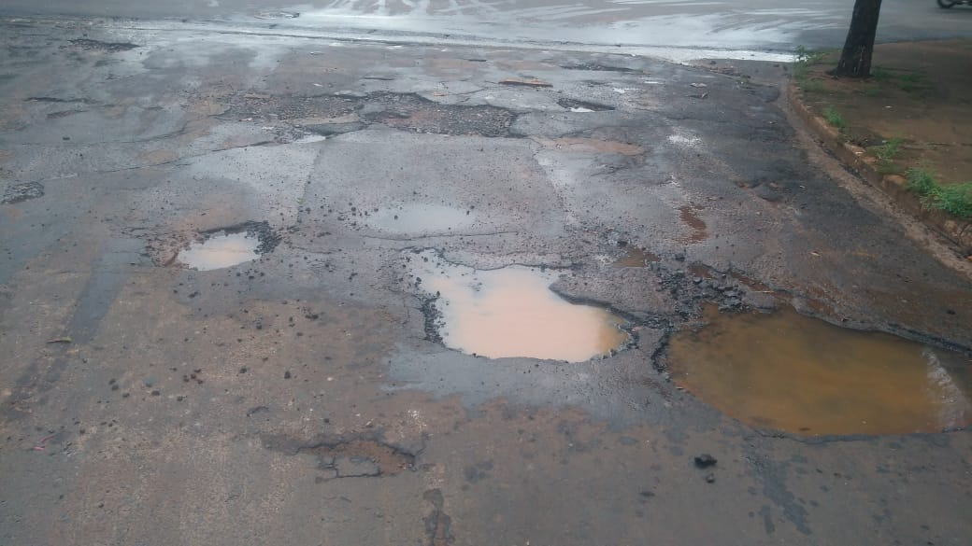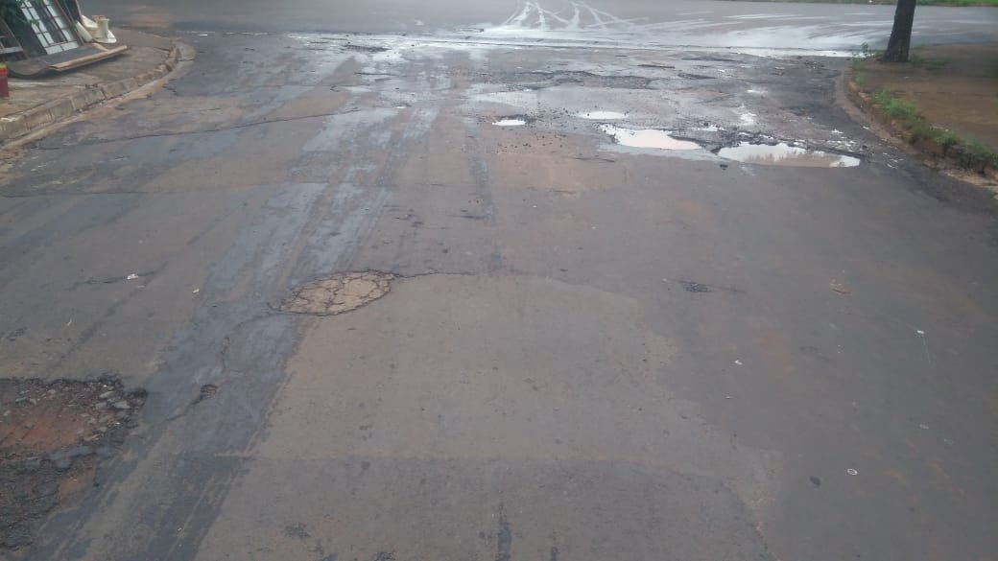

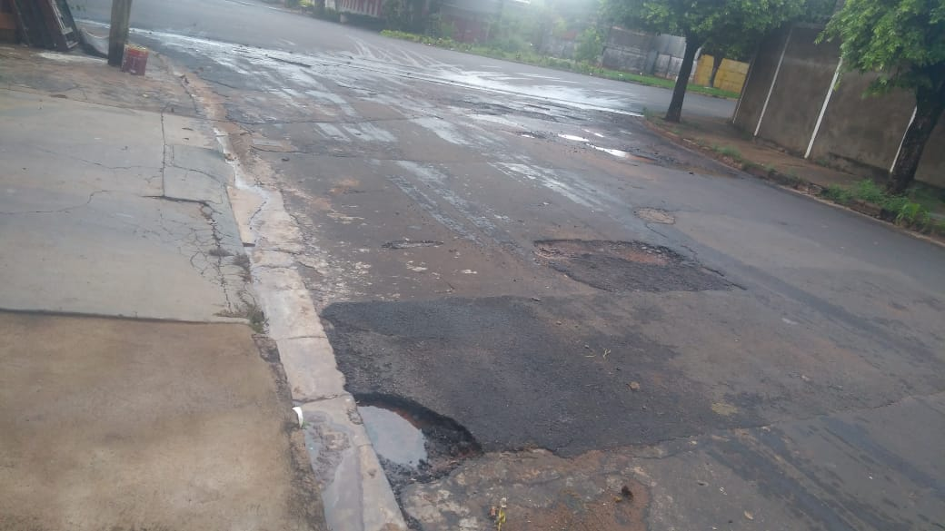
Bebedouro, Capital Nacional da Laranja, 25 de fevereiro de 2019.

Juliano Cesar Rodrigues
PSD
Ind006-19

